Zorgboerderij de Donkse-hoeve is op zoek naar:
Medewerker zorgboerderij / activiteiten begeleid (ster )
2 dagen per week 15 uur
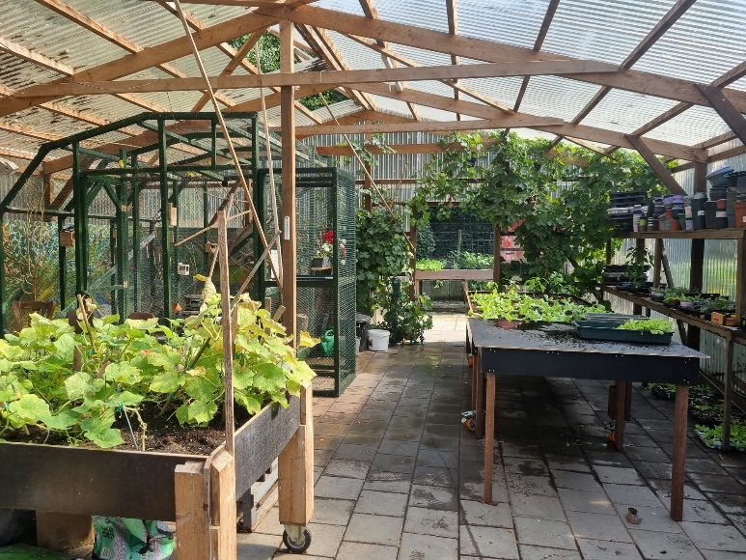
Zo spoedig mogelijk zijn we op zoek naar jou.

Zorgboerderij de Donkse-hoeve is een Christelijke zorgboerderij voor ouderen op het unieke plekje de Donk.
We genieten elke dag van de natuur en de rust. En alles wat het platteland te bieden heeft.
Op de zorgboerderij wordt dagbesteding geboden waar we het de deelnemers naar hun zin maken. En een zinvolle dag invulling centraal staat.

Wat we zoeken:
- Ben je creatief en vind je het leuk om met ouderen, dieren en planten om te gaan?
- Actief lid van een protestants christelijke gemeenten.
- In staat is om mensen te motiveren en enthousiast te maken.
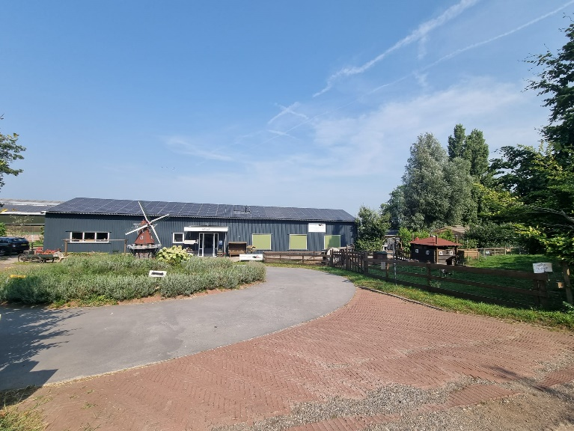
- Iemand met een zorgachtergrond mbo 3 of 4 opleiding
- Durf verantwoording en leiding te nemen.
- Enthousiast en positief ingesteld.
- Iemand die een groot hart heeft voor het werken in de ouderen zorg.
- Ziet werk zowel binnen of buiten.

Dan zien we je sollicitatie graag tegemoet!

Stuur je sollicitatie en je CV naar Jenneke Voois
zorgboerderijdedonksehoeve@hotmail.com


Donkseweg 2b 2974LG Brandwijk

